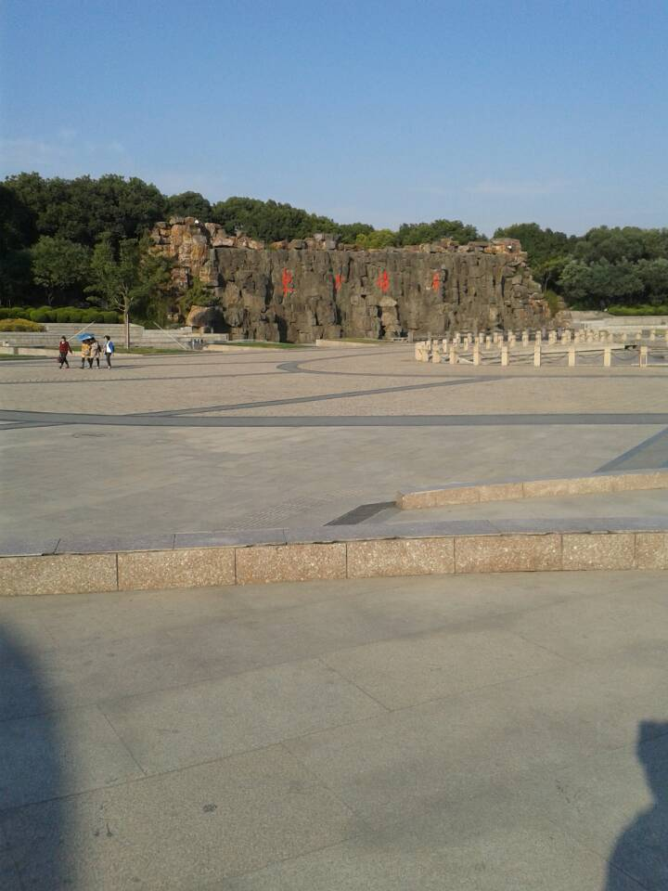
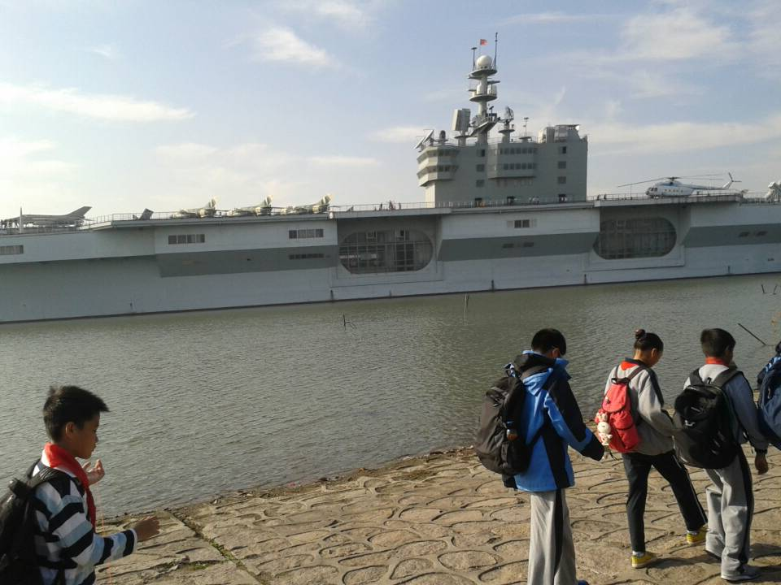
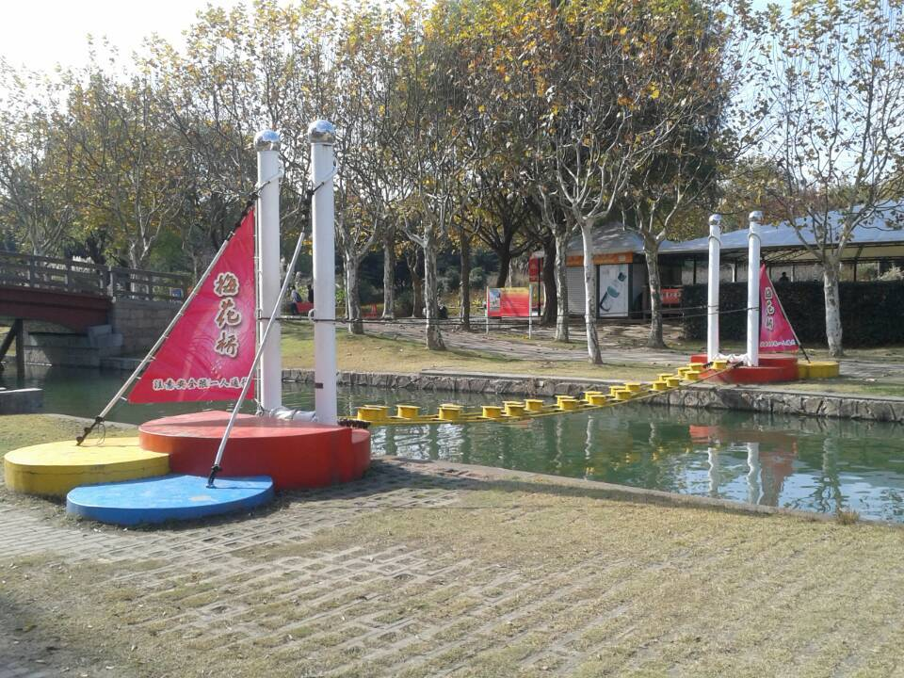
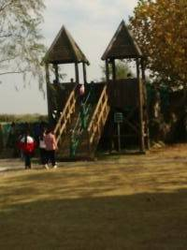
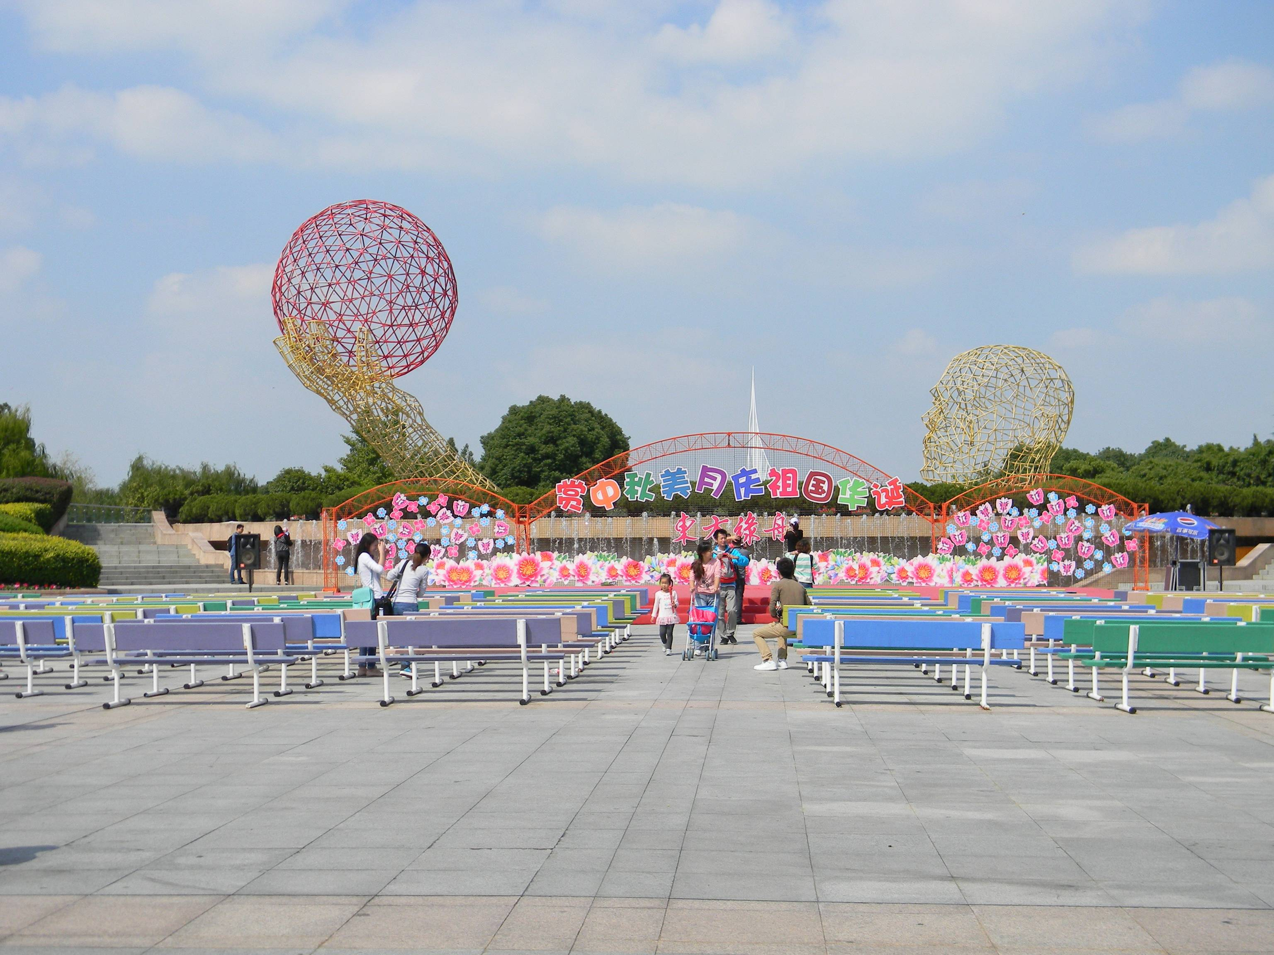
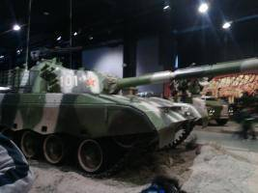
11月21日，阳光明媚，田林二中的同学们呼吸着深秋的气息，乘上巴士，来到了东方绿舟开展秋游活动。同学们一路上欢歌笑语，脸上洋溢着兴奋和喜悦。

在导游的带领下，老师与同学们首先来到了东方绿舟的国防教育区。同学们参观了“国家安全教育馆”、“陆、海、空兵器展示馆”等场所。兴奋不已，亲眼目睹了水陆两栖车、战斗机、航空母舰、装甲车等各种新型的现代化军事武器装备和海、陆、空三军训练的图片资料。让我们对我们国家的军事发展的进步感到无比的自豪，我们站在航空母舰甲板上，映入眼帘的景象让我们赞叹不已。

我们走出国防教育区，各小组的同学们便开始了自由活动。
我们小组的同学聚集在一起后，大家一起先去了趣桥世界，同学们玩得非常开心。尝试过着不同的桥。

午饭后，我们离开了趣桥世界，来到了勇敢者道路。各个小组的同学兴奋不已。彼此间展开了竞争，不仅挑战了自己克服障碍的能力，同时也使得我们同学间增强了团结精神。互帮互助。

这次秋游活动，拓展了我们的视野，让我们感受到秋天大自然的美好风光，培养了同学们的探索精神。这次东方绿舟之行收获很大，我们徜徉在东方绿舟这个知识的富矿中，不但舒展身心，还扩大了眼界。短暂而愉快的一日秋游活动在一片欢声笑语中圆满地划上了句号。

六四班——宋宇飞小队

